**详细设计**

**各模块流程图如下**

（1）登录与注册 （2）添加好友

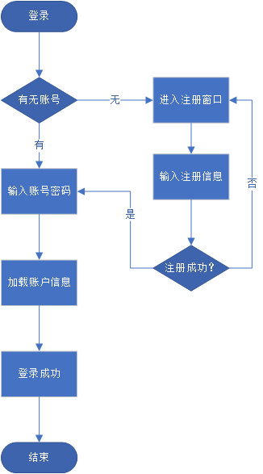 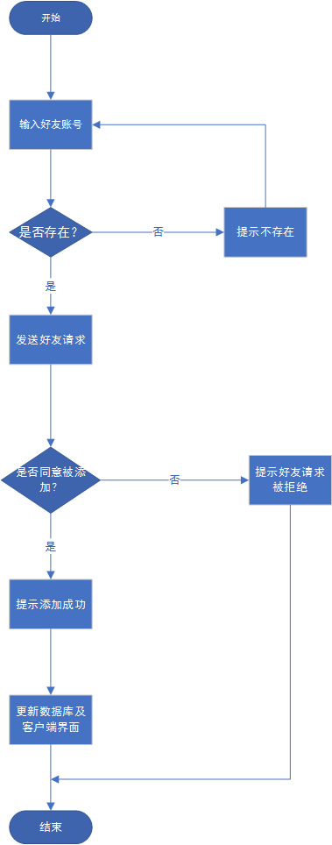

（3）删除好友 （4）加入群组

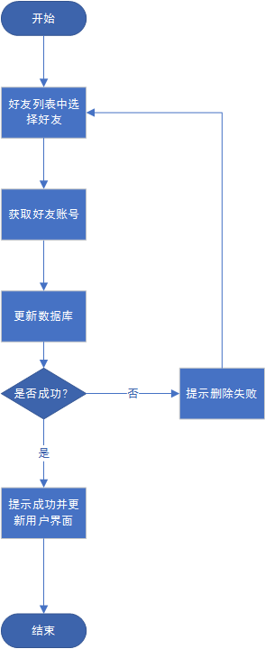 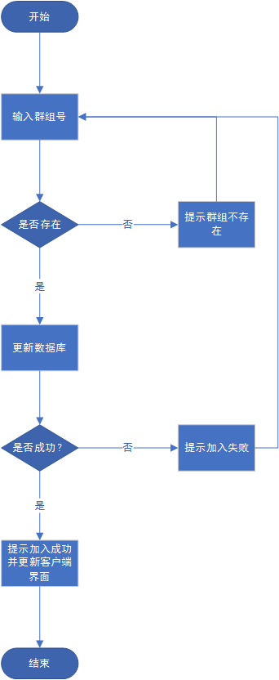

（5）退出群组 （6）创建群组

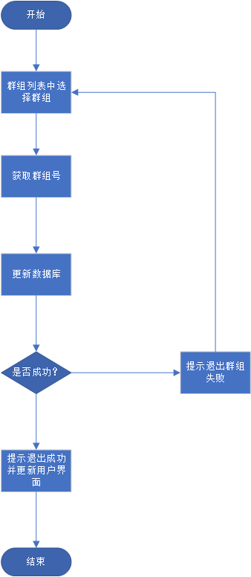 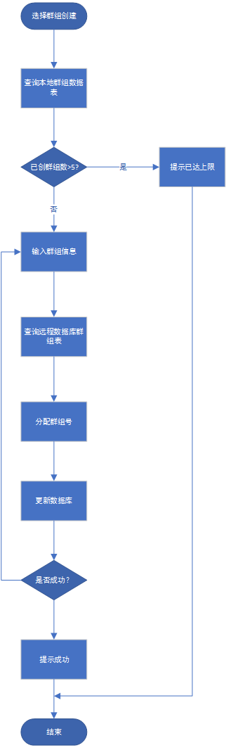

（7）解散群组 （8）群组聊天

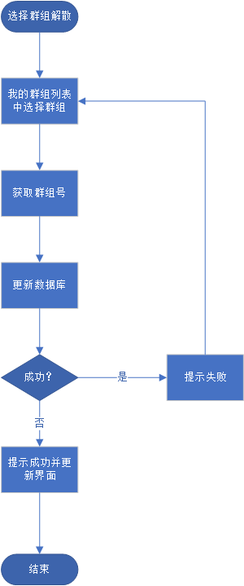 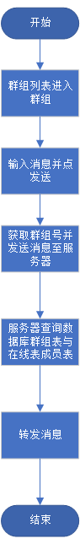

（9）好友间聊天

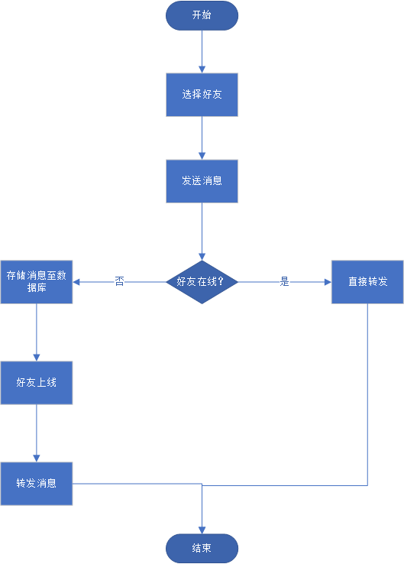

**主要数据结构如下：**

Struct UM_INFO{ 用户主要信息

Int f_ID; 账号

String f_NICKNAME;昵称

}

Struct GM_INFO{ 群组主要信息

Int g_ID; 群组号

String g_NAME; 群组名

}

Struct MSG_INFO{

Bool msg_TYPE; true代表好友消息，false代表群组消息。

String s_ID; 发送者账号

String s_NAME; 发送者名称

String MSG; 消息内容

}

**主要函数接口定义如下:**

（1）好友添加

UM_INFO AddFriend(string f_ID) 添加成功返回好友主要信息，否则返回空。

（2）好友删除

Bool DelFriend(string f_ID) 删除成功返回true,否则返回false。

（3）群组加入

GM_INFO JoinGroup(string g_ID) 加入成功返回群组主要信息，否则返回空。

（4）群组退出

Bool QuitGroup(string g_ID) 退出成功返回true,否则返回false。

（5）群组创建

Bool CreateGroup(GM_INFO g_INFO) 创建成功返回true，否则返回false。

（6）群组解散

Bool DissolveGroup(string g_ID) 解散成功返回true，否则返回false。

（7）好友聊天

Bool MsgTo (MSG_INFO m_INFO) 发送成功返回true，否则返回false。

（9）消息接收

MSG_INFO MsgCome(string r_MSG) 参数为接收到的字符串，拆解后组装为消息结构体类型返回。